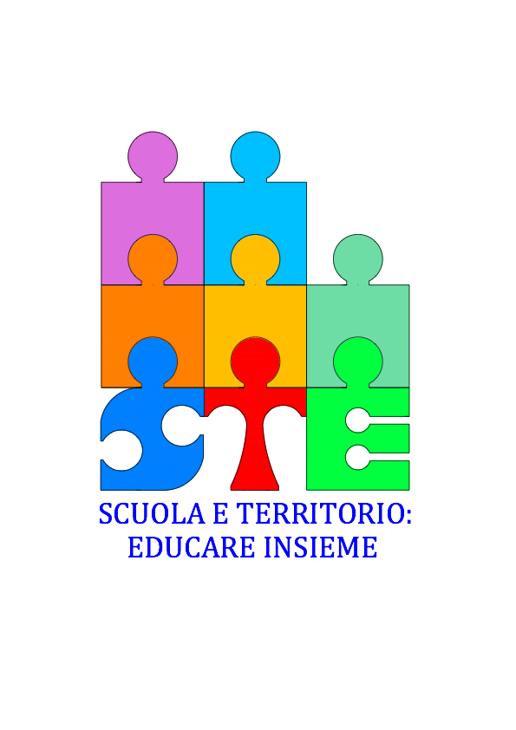

**ALLE SCUOLE DELLA RETE “SCUOLA E TERRITORIO: EDUCARE INSIEME “**

**Oggetto: PROGETTO SCUOLA PER GENITORI ED EDUCATORI**

**Circolare n.**

**Si comunica che il prossimo giovedì 2 febbraio , alle ore 20.45, presso il Centro civico Tommasoli, si terrà il momento formativo:**

**Le disfunzioni visive, i disturbi dell’apprendimento e**

**le difficoltà nel rendimento scolastico**

**Laura Verdolini**

**Optometrista**

**Si ricorda che al termine dell’incontro di Rete, per i richiedenti, verrà rilasciato un attestato di partecipazione valido ai fini dell’Aggiornamento.**

**La Coordinatrice Prof.ssa Daniela Galletta**